1. INSTRUCCIONES DE INSTALACIÓN
   1. Luego de renombrados los archivos indicados en el punto anterior, inicia sesión de Escritorio Remoto como Administrador, hacer click derecho sobre el setup.exe y seleccionar ‘Ejecutar como administrador’

En la ubicación, dejar la ubicación predeterminada y cuando de la opción de indicar para quien se desea instalar (Solo yo o Todos los usuarios) seleccionar Todos los usuarios

Esto instalará los siguientes archivos:

ACA_WSFE.tlb

ACA_WSFE.DLL

ACA_WSFEDLL.dll

PF_I2OF5.TTF

* 1. Copia el CNK a la carpeta donde está instalado GP e iniciar GP con el usuario ‘sa’, respondiendo SI cuando se pregunte si desea adicionar código nuevo.
  2. Seleccionar la compañía y agregar al Panel de Exploración la ventana ‘FEI_InstalarObjetos’ de la serie Terceros del producto ‘F. Electronica Importadores’
  3. Abrir la ventana del punto anterior y hacer click en el botón Instalar

1. CONFIGURACIÓN
   1. Herramientas > Configuración > Compañía > Fact. Electrónica RG2458 web services > Configuración Web Services

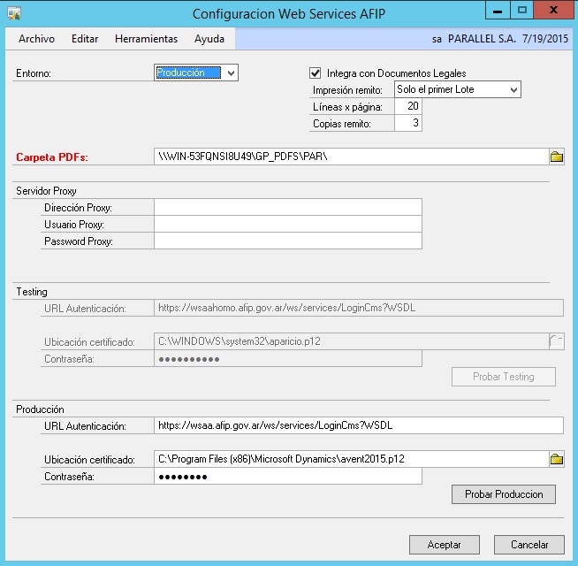

En Entrono seleccionar Producción

Desmarcar Integra con Documentos Legales

Dejar en blanco el campo Carpeta PDF

En Ubicación certificado, con el ícono de carpeta buscar y seleccionar el archivo tii2015.p12

En Contraseña ingresar tiiarg

* 1. Herramientas > Configuración > Compañía > Fact. Electrónica RG2458 web services > Conf. Columnas archivo Fac. Elec. Importad.

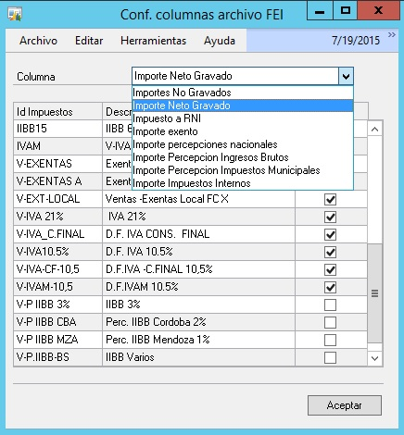

Hay que ir seleccionando del desplegable las diferentes opciones, y con cada opción seleccionada, marcar los detalles de impuestos que se corresponden con ese c oncepto. Es probable que haya conceptos para los que no existan detalles de impuestos.

* 1. Herramientas > Configuración > Compañía > Fact. Electrónica RG2458 web services > Configuracion Id. SOP Factura Electronica

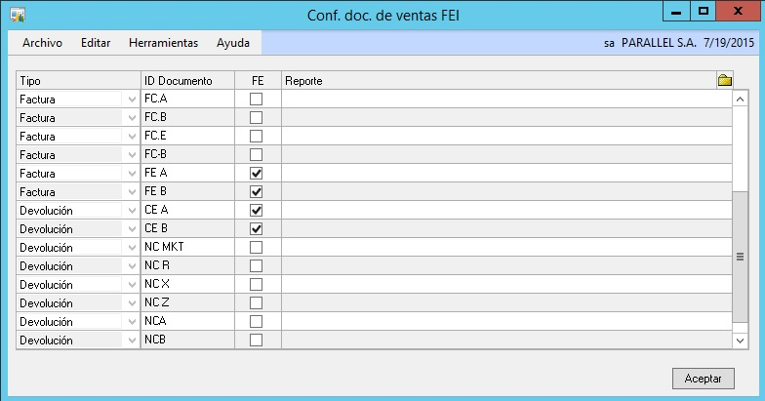

Marcar los Id. de SOP que se utilizarán para los comprobantes electrónicos

* 1. Herramientas > Configuración > Compañía > Listador de impuestos > Conf. Grl. Libros de IVA, Ventas, botón Doc. de ventas

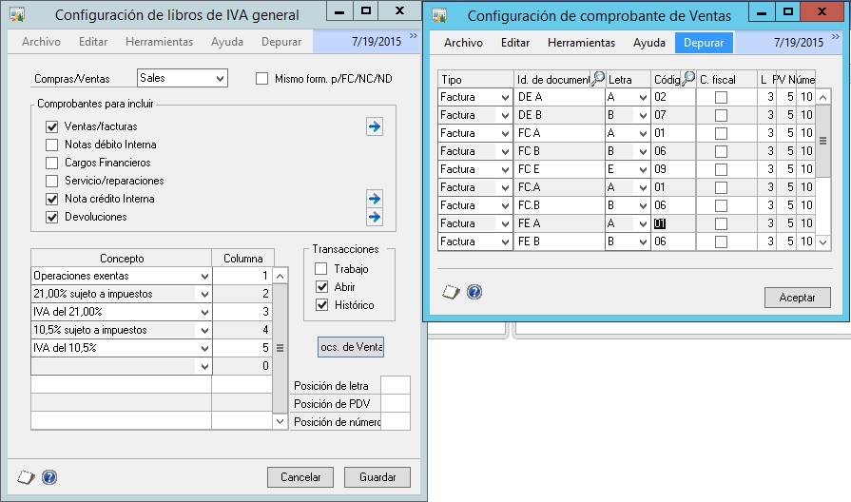

Hay que ir agregando los id. de SOP que se utilizarán para comprobantes electrónicos e ir ingresándoles la Letra; el Código según AFIP y en las tres últimas columnas, la posición inicial de la Letra, Punto de Venta y Número dentro del número completo de SOP. Por ejemplo, si el número de SOP tiene una estructura como FV A0009-00000001 la posición inicial de la Letra será 4, la del Punto de Venta será 5 y la del Número será 10

1. UTILIZACIÓN

Al ingresar un comprobante (FC; ND; NC) en la ventana de Entrada de transacciones de ventas, finalizado el ingreso debe guardarse el comprobante en un lote. Al Guardar, se abrirá la ventana:

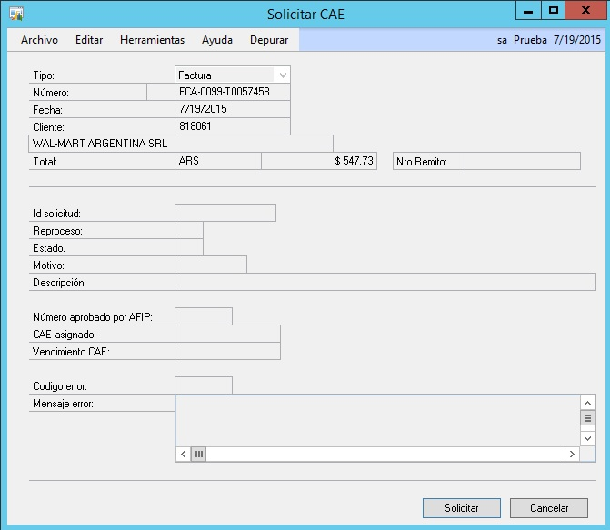

Haciendo click en el botón Solicitar CAE el sistema se comunicará automáticamente con AFIP. Si el comprobante es autorizado, aparecerá el mensaje:

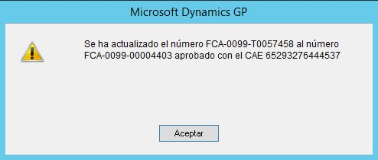

Al Aceptar, se verá el comprobante autorizado en la ventana de Entrada de transacciones de ventas:

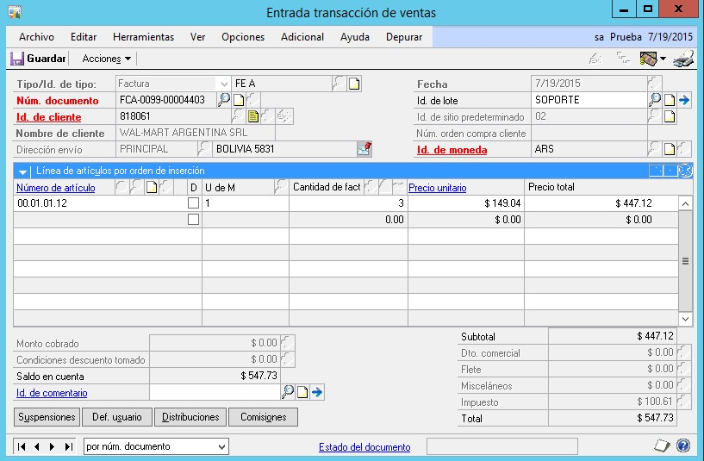

Estando todos los campos inhabilitados parra modificación. Se deberá dejar en blanco el Id. de lote para poder contabilizarlo.